ОЛЕКСандра  щур  ХРОНОЛОГІЯ  Грантрайтерка, 09/2024 – 10/2024 (проєктна зайнятість)  ГО «Український волонтерський центр», національна програма естетичної реабілітації «Неопалимі»  Грантрайтерка, 04/2024 – 09/2024  ГО «Місто Сили», Херсон  - Під керівництвом зовнішнього експерта, керівника проєктної групи та президента ГО за 4 місяці залучила 19 943 175,66 грн грантових коштів.  - Готувала воркплани, логфрейми та наративні анекси. Готувала документи для веттингу та інші форми після підписання угод. Працювала в тісній комунікації з грантовими менеджерами донорських організацій. Брала участь в зустрічах з донорами.  - Брала участь у формуванні стратегії фандрайзингу організації, створила KPI для працівників відділу.  - Надавала допомогу в сфері грантрайтингу для НУО-партнерів.  - Залучала нових донорів до роботи з оргнізацією через відвідування професійних заходів.  Проєктна менеджерка, 02/2024 – зараз (15% зайнятості)  Garage Gang NGO/Спільнокошт, Київ  - Здавала фінансову звітність по отриманих грантах на суми до 700 000 грн.  - Брала участь підготовці грантових заявок: готувала кошториси, воркплани, логфрейми і частину наративів.  - Координувала роботу локальних партнерів, логістів та інших контрагентів, закривала процеси заключення договорів та отримання контрагентами оплати їх послуг.  - Працювала у відрядженнях, координувала івенти в рамках проєктів.  Координаторка 12/2023 – 05/2024  Авангард (АКС), Україна  - Координувала створення та роботу волонтерського хабу АКС Авангардистів  - Формувала списки рекрутів та передавала їх полковому рекрутеру.  - Кооординувала процеси продажу мерчу АКС та рекрутингу на музичних заходах.  HRD/Керівник відділу кадрів, 06/2023 – 11/2023  Silvex 925, оптовий ювелірний постачальник, Київ  - Створила план з підвищення зарплатні на півроку для 40 співробітників, створила KPІ для 7 різних позицій у компанії, засновуючись на регулярних інтервʼю з працівниками, їх безпосередніми керівниками та CEO. Перевела 19 співробітників на новий мотиваційний план. Збільшила фонд оплати праці на 600 000 грн без зниження щомісячного прибутку компанії.  - Створила пакети адаптації для семи різних позицій. Впровадила погодинні графіки адаптації для кожної позиції, систему тестування, проводила практикичні заняття та додавала у адаптації інструктажі тім-лідів. Контролювала проведення цих інструктажів. Планувала навчальні відрядження.  - Відповідала за всі етапи найму.  - Відповідала за побудову системи нефінансової мотивації для спіробітників компанії, за бюджетування і проведення корпоративних заходів.  - Відповідала за всі етапи процесу звільнення. Аналізувала екзіт-інтервʼю та висувала пропозиції до покращення корпоративної культури.  Рекрутер, 02/2023 – 05/2023  Flooring Detective, Costa Mesa, California  Менеджер галереї/Координатор інтернів,  09/2022 – 02/2023  Cill Rialaig Arts Centre, Ballinskelligs, Co Kerry, Iрландія  Асистентка, Dr. Noelle Campbell Sharp, 08/2022 - 03/2023  Філантроп, Kerry, Ірландія  Підмайстер вітражиста, 05/2022 - 07/2022  Artisan Stained Glass Limited, Dublin, Iрландія  Івент-Менеджер, 08/2021 - 02/2022  Книгарня «Є», Харків, Україна  Інтерн з написання грантів, 12/2020 - 04/2021  Платформа Театральних Ініціатив, Харків, Україна |  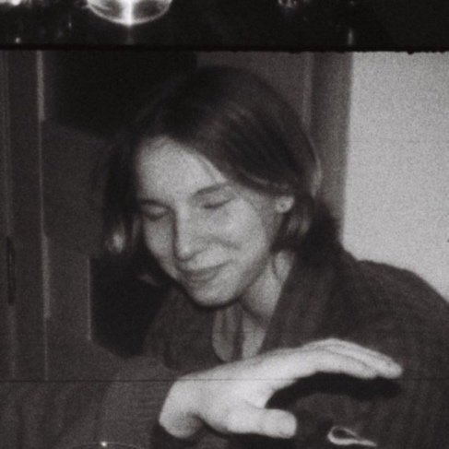 Світличного 6, Київ, Україна   +353879452315 +380958564641   sanecchh@gmail.com   Українка   Вітражне Портфоліо Дизайн-Портфоліо  Скіли  .  • Грантрайтинг.  • Подальше ведення проєтку, оформлення наративних та фінанасових звітів.  • Exel, Microsoft office і Google Workspace.  • Чудове знання процесів рекрутингу, HR інструментів та процесів.  • Впеанена користувачка ВЧАСНО, ВПРАВНО.  • Adobe Photoshop, Adobe Illustrator, Adobe InDesign. Навички в графічному дизайні.  • Бажання керувати процесами: шукати найкращі рішення, обʼєднувати людей, досягати результатів з обмеженими бюджетами.  • Скіли у копірайтингу, написанні кураторських текстів, SMM.  • Добре справляюсь з улагодженням конфліктів.  • Вільна розмовна і письмова англійська та українська.  Референси  .  Ігор Терещенко, Директор по Україні, Lifting Hands International  Телеграм: @garick_finn  Тимур Гісматулін, заступник голови УВЦ “Неопалимі”  Телеграм: @tymur_gr  +380501531912  Євген Гілін, Президент ГО “Місто Сили”  Телеграм: @Gilinievgen  +380509596695  Ірина Соловей, президентка ГО “Garage Gang”/Спільнокошт  Телеграм: @ipasonline  +380676746335  Єкатерина Єгорова, президентка ГО “Крила для України”  Телеграм: @katerina_egorova  Андрій Німкович, екс керівник відділу фандрейзингу RESCUE NOW  Телеграм: @nimkovych  Роман Сах, президент ГО “Науково-мистецька платформа “ОСТРІВ””  Телеграм: @sakh_roman  Lanzelet, Засновник АКС Авангардисти  Телеграм: @N123445la
.

